Familien-Spaß im Ski Juwel Alpbachtal Wildschönau – auf Skiern und Schlitten

Abwechslungsreiche Pisten, urige Hütten und charmante Dörfer – das Ski Juwel Alpbachtal Wildschönau ist ein echtes Glanzstück. Besonders für Familien und Genussskifahrer hat es jede Menge aufregende Erlebnisse zu bieten, auf und abseits der Pisten. Beste Voraussetzungen für einen wunderbaren Winterurlaub.

Pistenspaß für Klein und Groß: Vom Kinderland bis zum Speed Check
Das Ski Juwel Alpbachtal Wildschönau macht Skifans mit seinen 113 Pistenkilometern, 45 Liftanlagen, 25 gemütlichen Hütten rundum glücklich. Coole Snowparks, mehrere Kinderländer und ein Alpine Coaster sorgen für reichlich Abwechslung in der zertifizierten Tiroler Familienskiregion.
Im „Schatzberg Zwergenland“ und im „Kinderland Juppi-Do“ können die Kleinsten spielerisch das Skifahren lernen. Die Großen stellen ihr Können im „Snowpark Schatzberg“ bei der Gernalm und im „Snowpark Alpbachtal“ unter Beweis, für Familien empfiehlt sich der „Family Park am Wiedersberger Horn“. Hier sollte man unbedingt auch eine rasante Fahrt im Alpine Coaster „Alpbachtaler Lauser-Sauser“ einplanen. Wie schnell man auf Skiern unterwegs, kann man beim Speed Check am Wiedersberger Horn messen. Und niemals vergessen: Ein Einkehrschwung in einer der 25 urigen Skihütten rundet einen Skitag erst richtig ab.
So viel Vielfalt machte die Skiregion im Winter 2022/23 erneut zum Testsieger in der Kategorie „Familien & Kinder“ mit fünf von fünf Sternen bei Skiresort.de. Gut zu wissen: Im Ski Juwel Alpbachtal Wildschönau fahren ab 16. März 2024 bis zum Saisonende am 7. April 2024 alle Kinder bis 15 Jahre gratis Ski, wenn ein Elternteil mindestens einen 3-Tages-Skipass kauft. Während der gesamten Wintersaison warten dank der „Ski Juwel Specials“ ein Ladies‘ Day am Dienstag, ein Men’s Day am Mittwoch und attraktive Ermäßigungen auf Gäste über 65 Jahren an ausgewählten Tagen.

Erlebnisse der Extraklasse beim Nachtskifahren und auf kilometerlangen Rodelbahnen
Das Alpbachtal sorgt für besondere Ski-Momente wie beim Nachtskifahren am Reither Kogel, das zu den beliebtesten Nachtskigebieten in Tirol gehört. Nachtschwärmer dürfen sich zudem jeden Mittwoch auf die „Wildschönau Magic Winter Night“ zum Tagesausklang freuen. Ideal für Frühaufsteher ist das „First Line Skiing am Wiedersberger Horn“ (ab Anfang März jeden Samstag schon ab 07:00 Uhr).
Das Ski Juwel Alpbachtal Wildschönau mit seinen vier Bergen und zwei Tälern hat aber nicht nur Skifahrern einiges zu bieten. Die Naturrodelbahnen am Markbachjoch (über 6 Kilometer lang) und Schatzberg (über 5 km) sind mit dem Tiroler Rodelbahngütesiegel ausgezeichnet und machen richtig Spaß. Ebenso wie die Bahn am Reither Kogel (über 7 km). Zum Runterkommen eignet sich eine Winterwanderung durch die verschneite Landschaft, wie zum Beispiel durch den Wald zur Norderbergalm oder auf dem Familienrundwanderweg „Juppi Zauberwald“ am Reither Kogel. Ein schönes Familienerlebnis ist der Bau eines Iglus unter fachkundiger Anleitung in der Wildschönau. Das Programm ist für vier bis zehn Personen auf Anfrage buchbar. Aufregend ist auch eine Fahrt als Co-Pilot in einer Pistenraupe und ein Besuch des Aussichtturms „Top of Alpbachtal“, dem höchsten Punkt im Skigebiet. Hier hat man einen schönen Ausblick auf die Tiroler Bergwelt.
Nachhaltiger Winterurlaub: Mit dem Nightjet aus Deutschland anreisen
Im Ski Juwel Alpbachtal Wildschönau wird großer Wert auf Nachhaltigkeit gelegt, was bereits bei der Anreise beginnt. Gäste erreichen die Region bequem mit dem Zug. Mit den „Im Railjet zum Schnee“ und „Im Nightjet zum Schnee“-Angeboten in Kooperation mit den ÖBB kann das Auto getrost zu Hause bleiben. Ab der kommenden Wintersaison 2023/24 wird ein neues Verkehrskonzept eingeführt, wodurch die Talstationen im Alpbachtal und in der Wildschönau noch komfortabler mit den öffentlichen Verkehrsmitteln erreichbar sind. Zudem ist die Benutzung der Skibusse kostenlos. Gäste, die mit dem E- Auto anreisen, finden an den Talstationen und bei vielen Unterkünften E-Tankstellen vor.
Die Bergbahnen im Alpbachtal und in der Wildschönau bemühen sich stets CO2-neutral zu werden. Neue Anlagen, wie die Hornbahn 2000, werden mit einem Direktantrieb ausgestattet, um Energie zu sparen. Unter anderem liegt der Fokus auf 100% Ökostrom und Photovoltaik, der Umstellung des Fuhrparks auf Elektromobilität sowie auf der Optimierung von Schneeerzeugern und Pistenmaschinen. Außerdem produziert das Wasserkraftwerk an der Talstation der Schatzbergbahn mehr als die Hälfte des jährlichen Stromverbrauchs. Auch die Tourismusbetriebe arbeiten nachhaltig, weshalb 16 Betriebe im Alpbachtal bereits mit dem Österreichischen Umweltzeichen ausgezeichnet wurden.

Urlaub im Herzen Tirols
Zum Alpbachtal zählen neben Alpbach, das mit seinem charakteristischen Holzbaustil als Österreichs schönstes Dorf bekannt ist, acht weitere authentische Dörfer und Rattenberg, die kleinste Stadt Österreichs.
Das ursprüngliche Hochtal Wildschönau liegt im Herzen der Kitzbüheler Alpen. Urige, alte Bauernhöfe und vier Bilderbuchdörfer sorgen für Winterzauber. Einen Besuch wert sind das Naturjuwel Schönangeralm oder Thierbach, der schönste und zugleich höchstgelegene Ort im Tal.

Überblick: Highlights im Ski Juwel Alpbachtal Wildschönau
- Vielfach ausgezeichnetes Familien-Skigebiet mit Top- Angeboten
- Top of Alpbachtal: 360° Aussichtsturm am höchsten Punkt im Skigebiet mit einzigartigem Rundumblick
- Übungsgelände in Niederau, Oberau, Auffach, Reith i. A., Inneralpbach
- Familypark inkl. Funslope & KidsRun im Alpbachtal
- 2 Snowparks (Snowpark Alpbachtal & Snowpark Schatzberg)
- 2 Kinderländer (Kinderland Juppi-Do & Schatzberg Zwergenland)
- Nachtskilauf am Reither Kogel in Reith i. A., Nachtrodeln in Oberau
- Ganzjahres-Alpine Coaster "Alpbachtaler Lauser-Sauser"
- Abenteuerliche Rodelbahnen am Markbachjoch und am Schatzberg in der Wildschönau, beim Panoramaweg am Reither Kogel im Alpbachtal
- „Speed Check“ & permanente Rennstrecken, Renn- und Trainingscenter in Niederau
- Geführte Winter- und Schneeschuhwanderungen mit Fackeln am Abend
- Erweitertes Winter-Wanderprogramm mit Guides im Schnee, z.B. in der Wildschönau
- Geführte Schneeschuhtouren zu idyllischen Geheimplätzen
- Pistenraupen Co-Pilot in Reith im Alpbachtal
- Alpbachtal Card und Wildschönau Card inkl. Skibus, Dorf-Skilifte in Alpbach, Winter- Aktivprogramm und viele Bonusleistungen
- Zug: Bahnhof Wörgl oder Jenbach
- Flug: 75 km vom Flughafen Innsbruck, 130 km vom Flughafen Salzburg, 150 km vom Flughafen München

Immer inkludierte Vorteile
Ab der ersten Übernachtung erhält jeder Gast seine Alpbachtal Card bzw. Wildschönau Card – automatisch und kostenlos. Zahlreiche Inklusiv- und Vorteilsleistungen, wie kostenloser Skibus, geführte Schneeschuh- und Fackelwanderungen u.v.m runden das Urlaubserlebnis ab.

www.skijuwel.com

InfoBOX „ski juwel alpbachtal wildschönau“ www.skijuwel.com

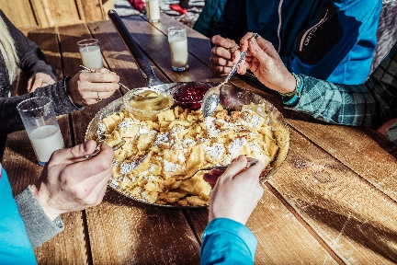
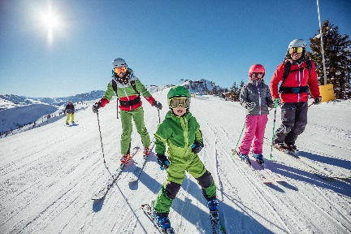
Mit 113 Pistenkilometern, 45 Anlagen und zahlreichen Attraktionen zählt das Ski Juwel Alpbachtal Wildschönau zu den familienfreundlichsten Ski-gebieten Tirols.
© Ski Juwel Alpbachtal Wildschönau

Das vielfältige Angebot an langen und breiten Pisten sorgt für ein einmaliges Skivergnügen im Herzen Tirols.

© Ski Juwel Alpbachtal Wildschönau
25 urige Hütten verwöhnen mit verschiedenen Tiroler Spezialitäten und regionalen Schmankerln.

© Ski Juwel Alpbachtal Wildschönau

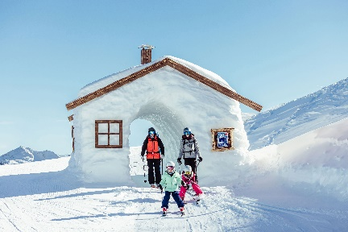
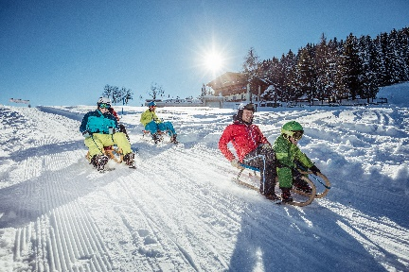
Die zahlreichen, facettenreichen Attraktionen machen das Skigebiet besonders bei Familien beliebt.

© Ski Juwel Alpbachtal Wildschönau

Die eindrucksvolle, tief verschneite Landschaft im Herzen Tirols lädt zum Winterwandern und Erholen ein.

© Ski Juwel Alpbachtal Wildschönau

Abseits der Piste garantiert eine Rodelpartie mit der ganzen Familie ein unvergessliches Erlebnis im Schnee.

© Ski Juwel Alpbachtal Wildschönau

Pressekontakt und Ansprechpartner
Ski Juwel Alpbachtal Wildschönau 6.804 Zeichen
Alpbach 311, 6236 Alpbach Abdruck honorarfrei, Belegexemplar erbeten

Stefan Leitner Lisa Ainberger, MA
Leitung Marketing & Vertrieb Marketing & PR

Mobil: +43 664 8865 3249
Tel.: +43 5336 5233 609 Tel.: +43 5336 5233 641
stefan.leitner@skijuwel.com lisa.ainberger@skijuwel.com
www.skijuwel.com/presse www.skijuwel.com/presse

Mehr Bilder gratis zum Download unter www.skijuwel.com/sujetbilder_winter
© Ski Juwel Alpbachtal Wildschönau

